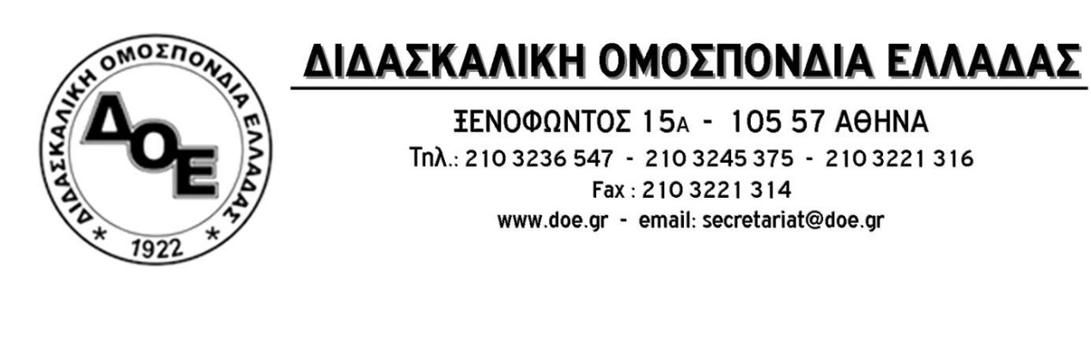
Αρ. Πρωτ. 1795 | Αθήνα 25/8/2021  Προς  1. Την Υπουργό Παιδείας  κ. Νίκη Κεραμέως  2. Την Υφυπουργό Παιδείας  κ. Ζέττα Μακρή  3. Τους Συλλόγους Εκπαιδευτικών Π.Ε.

Θέμα: Εκπαιδευτική πολιτική με περιφρόνηση των αναγκών των μαθητών για στήριξη και δραστικές περικοπές σε προσλήψεις. Το νέο όραμα της πολιτικής ηγεσίας του Υ.ΠΑΙ.Θ.

Μετά την επικοινωνιακή αξιοποίηση των, για πρώτη φορά μετά από πολλά χρόνια, 11.700 διορισμών μόνιμων εκπαιδευτικών η πολιτική ηγεσία του Υ.ΠΑΙ.Θ. με προφορικές οδηγίες προς τους Περιφερειακούς Διευθυντές και Διευθυντές Εκπαίδευσης, αποκαλύπτει τις πραγματικές προθέσεις της για περιστολή προσλήψεων και πλήρη αδιαφορία για τα μορφωτικά δικαιώματα των μαθητών μας, λίγο πριν την έναρξη της τρίτης σχολικής χρονιάς στη δίνη της πανδημίας, χρονιά που απαιτεί τη μέγιστη ενίσχυση των μαθητών και της εκπαιδευτικής διαδικασίας και όχι την τραγική αποδυνάμωσή της.
Η δραστική περικοπή στις παράλληλες στηρίξεις (2 το πολύ ανά σχολική μονάδα) εισάγει μια «τυφλή», οριζόντια θεώρηση των αναγκών των μαθητών, με πρωταρχικό στόχο τη μείωση των προσλήψεων αναπληρωτών εκπαιδευτικών. Για την πολιτική ηγεσία του Υ.ΠΑΙ.Θ. δεν έχει καμία απολύτως σημασία ο αριθμός των μαθητών που, πραγματικά, χρειάζονται παράλληλη στήριξη σε κάθε σχολική μονάδα. Με θλιβερή δικαιολογία το γεγονός των ισοπεδωτικά όμοιων εγκρίσεων από τα ΚΕΣΥ, αντί να προχωρήσει στην ορθή ιεράρχηση και κάλυψη του συνόλου των υπαρκτών αναγκών «παίρνει το μαχαίρι» των περικοπών. Ανάλγητοι, ξένοι προς την παιδαγωγική επιστήμη, επικίνδυνοι για τους μικρούς μαθητές.
Είναι βέβαιο ότι κανείς από την «πεφωτισμένη» πολιτική ηγεσία δεν είναι σε θέση να απαντήσει, με λόγο επιστημονικά τεκμηριωμένο, σε απλούστατα ερωτήματα που, αβίαστα, προκύπτουν:
- Με βάση ποια επιστημονικά «εργαλεία» και δεδομένα θα καθοριστούν οι 2 παράλληλες στηρίξεις σε σχολεία που αποδεδειγμένα απαιτούν μεγαλύτερο αριθμό;
- Οι μαθητές που έχουν ανάγκη πλήρους υποστήριξης για όλες τις ώρες του σχολείου πώς θα στηριχθούν και θα μπορέσουν, στοιχειωδώς, να ανταποκριθούν στις απαιτήσεις των μαθημάτων;
Είναι σίγουρο πως πειστικές απαντήσεις δεν πρόκειται να υπάρξουν. Ούτε, φυσικά, είναι κάποιος «υπεύθυνος» σε θέση να αναλύσει το «σχέδιο» για τον τρόπο που ο εκπαιδευτικός της τάξης, που η «λογιστική» θα του στερήσει την παράλληλη στήριξη, θα ανταποκριθεί στις ανάγκες των μαθητών του τμήματος και στις, πιθανότατα, περισσότερες της μίας περιπτώσεων μαθητών που θα χρειάζονται την ιδιαίτερη μέριμνα της παράλληλης στήριξης. Το βέβαιο είναι ότι για μια ακόμη φορά εκπαιδευτικοί «λάστιχο» θα τρέχουν και δεν θα φτάνουν μόνοι και εγκαταλειμμένοι από το Υπουργείο που οφείλει να τους στηρίζει στο έργο τους αλλά ποτέ δεν το πράττει.
Πέρα από τις φτηνές δικαιολογίες που θα ψελλίσουν τα επίσημα χείλη μένει η ανάγκη της ουσιαστικής ενίσχυσης της πολύπαθης Ειδικής Αγωγής σε όλο το φάσμα των δομών της. Ειδικά σχολεία και Τμήματα Ένταξης (ίδρυση νέων που εκκρεμούν) χρειάζονται επαρκές προσωπικό και κτηριακές υποδομές ώστε να αντιμετωπίζουν αποτελεσματικά όλες τις ανάγκες που εμπίπτουν στο πεδίο της. Τότε μόνο η παράλληλη στήριξη θα πάψει να λειτουργεί «στρεβλά» και αντιεπιστημονικά ως μέθοδος υποκατάστασής της.
Το Δ.Σ. της Δ.Ο.Ε. θεωρεί απαράδεκτες τις μεθοδεύσεις της πολιτικής ηγεσίας του Υ.ΠΑΙ.Θ., τις καταδικάζει και την καλεί να ανταποκριθεί, επιτέλους, στις πραγματικές ανάγκες των μαθητών και της δημόσιας εκπαίδευσης.
